6. Februar 2018

Katharina Fraune
Standortkommunikation
Rheinfelden
Telefon +49 7623 91-7883
Telefax +49 7623 91-67461
Mobil +49 152-09360213
Katharina.fraune@evonik.com
Evonik zeichnet Partnerfirmen aus
Das Spezialchemieunternehmen würdigt vier Fremdfirmen mit dem „Evonik Partner Award“ für ihre herausragende Leistungen bei der Arbeitssicherheit am Evonik-Standort Rheinfelden.

An allen Evonik-Standorten hat Sicherheit oberste Priorität. Dabei schaut das Spezialchemieunternehmen nicht nur auf die Sicherheit der eigenen Mitarbeiter, sondern auch die der Fremdfirmen. Bereits zum zweiten Mal wurden in Rheinfelden daher vier Vertragspartner für ihre vorbildliche Einhaltung der Sicherheitsvorschriften und sicherheitsbewußtes Arbeiten im Jahr 2017 mit dem „Evonik Partner Award“ ausgezeichnet.
Zahlreiche der teilnehmenden Firmen erschienen bei der Verleihung des Awards in der Kantine „Culinaria“ im Werksteil Süd. Das spiegelt die enge und kooperative Zusammenarbeit von Evonik mit den Partnern vor Ort wider. „Ich bin sehr stolz darauf, dass wir im vergangenen Jahr gemeinsam sicher und unfallfrei gearbeitet haben“, so Sibylle Jung, Leiterin Instandhaltung, in ihrer Begrüßung. Evonik schafft die Rahmenbedingungen für sicheres Arbeiten – erfüllt werden diese dann auch von den Partnerfirmen, was eine gemeinsame Sicherheitskultur schafft. „Wir legen viel Wert auf einen offenen Umgang, das Setzen von sicherheitsrelevanten Themenschwerpunkten und den Austausch mit unseren Partnern“, sagt Jung, die ebenfalls für das Fremdfirmenmanagement zuständig ist.

Den ersten Platz belegte die Firma Weber Rohrleitungsbau, gefolgt von Gesta Gerüstbau auf Platz zwei. Den dritten Platz teilten sich die beiden Unternehmen Heinrich Schmid Korrosionsschutz sowie Leber Flachdachabdichtung. Dabei wurden die vorschriftsgemäße Verwendung der Schutzausrüstung, der ordnungsgemäße und geprüfte Zustand aller Arbeitsmittel sowie die sichere und ordentliche Ausführung der Arbeit bewertet. „Wir möchten uns nicht auf Geleistetem ausruhen und weiterhin sicher und umsichtig arbeiten,“ sagt Kerstin Janzen, Leiterin der Arbeitssicherheit von Evonik in Rheinfelden. „Bei Unklarheiten und Problem lohnt es sich – gemäß unserer Sicherheitskampagne „Think Twice“ – lieber zweimal nachzudenken.“

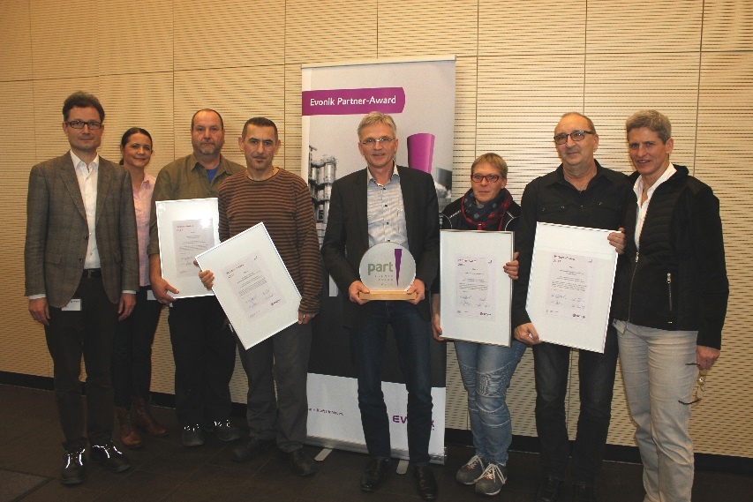

Bildunterschrift: Martin Irmer, Leiter Technischer Service (l.), Kerstin Janzen, Leiterin Sicherheit (2.v.l.), und Sibylle Jung, Leiterin Instandhaltung (r.), mit den Gewinnern des „Evonik Partner Awards“.

Informationen zum Konzern
Evonik ist eines der weltweit führenden Unternehmen der Spezialchemie. Der Fokus auf attraktive Geschäfte der Spezialchemie, kundennahe Innovationskraft und eine vertrauensvolle und ergebnisorientierte Unternehmenskultur stehen im Mittelpunkt der Unternehmensstrategie. Sie sind die Hebel für profitables Wachstum und eine nachhaltige Steigerung des Unternehmenswerts. Evonik ist mit mehr als 35.000 Mitarbeitern in über 100 Ländern der Welt aktiv und profitiert besonders von seiner Kundennähe und seinen führenden Marktpositionen. Im Geschäftsjahr 2016 erwirtschaftete das Unternehmen bei einem Umsatz von 12,7 Mrd. Euro einen Gewinn (bereinigtes EBITDA) von 2,165 Mrd. Euro.

Rechtlicher Hinweis
Soweit wir in dieser Pressemitteilung Prognosen oder Erwartungen äußern oder unsere Aussagen die Zukunft betreffen, können diese Prognosen oder Erwartungen der Aussagen mit bekannten oder unbekannten Risiken und Ungewissheit verbunden sein. Die tatsächlichen Ergebnisse oder Entwicklungen können je nach Veränderung der Rahmenbedingungen abweichen. Weder Evonik Industries AG noch mit ihr verbundene Unternehmen übernehmen eine Verpflichtung, in dieser Mitteilung enthaltene Prognosen, Erwartungen oder Aussagen zu aktualisieren.

